Beszámoló a CIV/102-3/2021 támogatási szerződéshez

Szervezetünk a szerződés 1.2 pontjában meghatároztak értelmében a Budapest III. kerület 60001 helyrajzi számú ingatlanon, a 1039 Budapest Kossuth Lajos üp. 72. házszámú ingatlannal szemben kb. 35 m2-es területen az alábbi munkákat végezte el.
Az ültetésre kiválasztott terület előkészítése megtörtént. A talaj erősen ledöngölt állapotú, kemény felszínnel rendelkezett. Ezt fel kellett kapálni, lazítani. Termőföldet rendeltünk, melyet a cserjék gödrökbe helyezése előtt a gödörbe helyeztünk, és meglocsoltuk azt. A kemény köves-kavicsos talajban cserjék elhelyezésére alkalmas gödröket a megvásárolt kézi fúróval és csákánnyal tudtuk csak kialakítani.

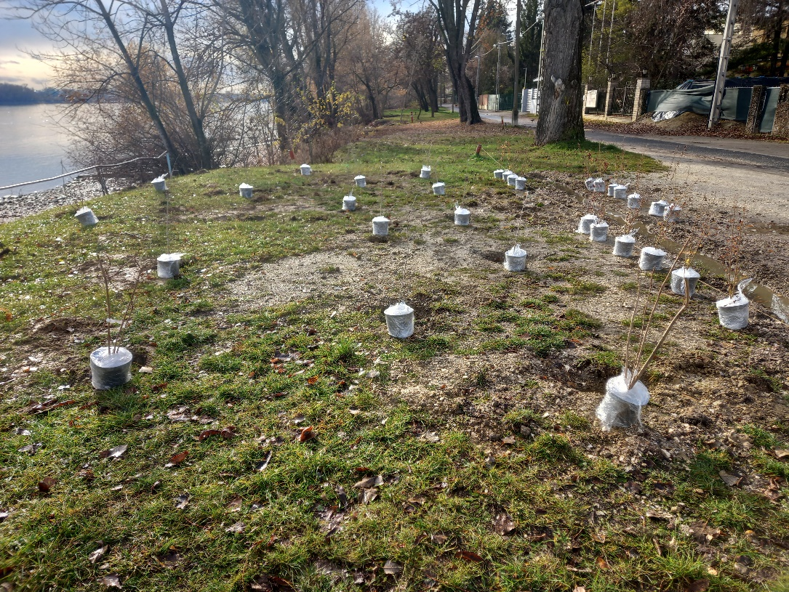
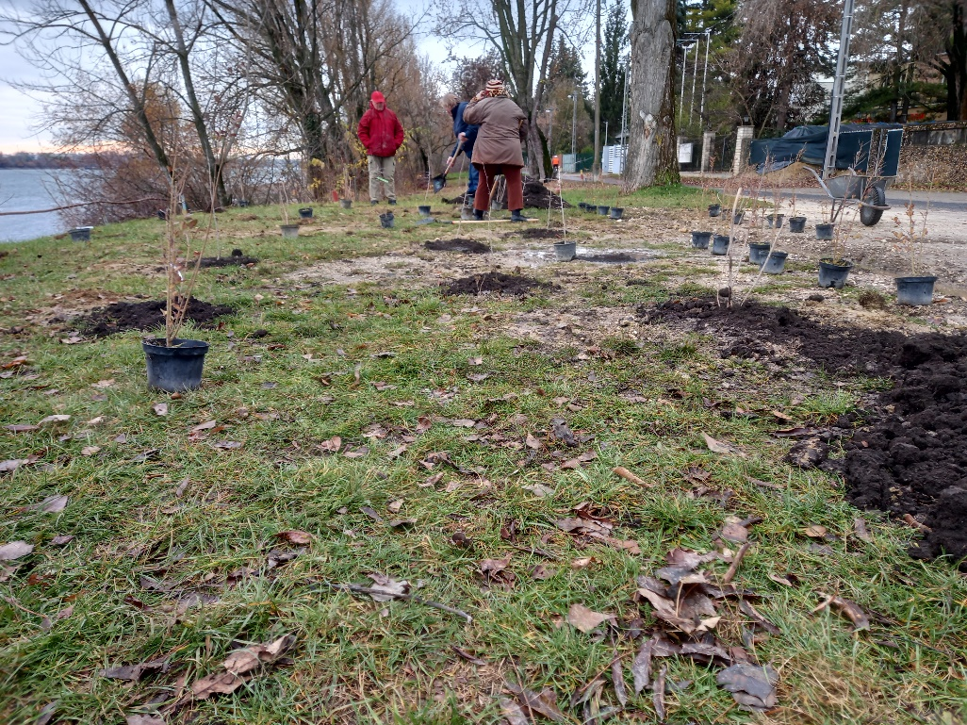

A cserjék elültetése után a locsolást és termőfölddel történő betakarását végeztük a területen. Annak érdekében, hogy az elültetett cserjéket az esetleges taposástól, rongálástól megvédjük, fa karókkal és piros-fehér színű műanyag szalaggal (lánccal) vettük körül őket.
Ez a figyelemfelkeltés célját is szolgálta egyúttal.
A szerződés szerint az alábbi cserjék kihelyezése történt meg:
- vinca minor – kis meténg
- ligustrum vulgare – fagyal
- crategus monogyna – egybibés galagonya
- elsholtzia stauntonii – szálkamenta
- viburnum opulus – kánya bangita
- cornus mas – húsos som vagy cornus sanguinea – veresgyűrű som
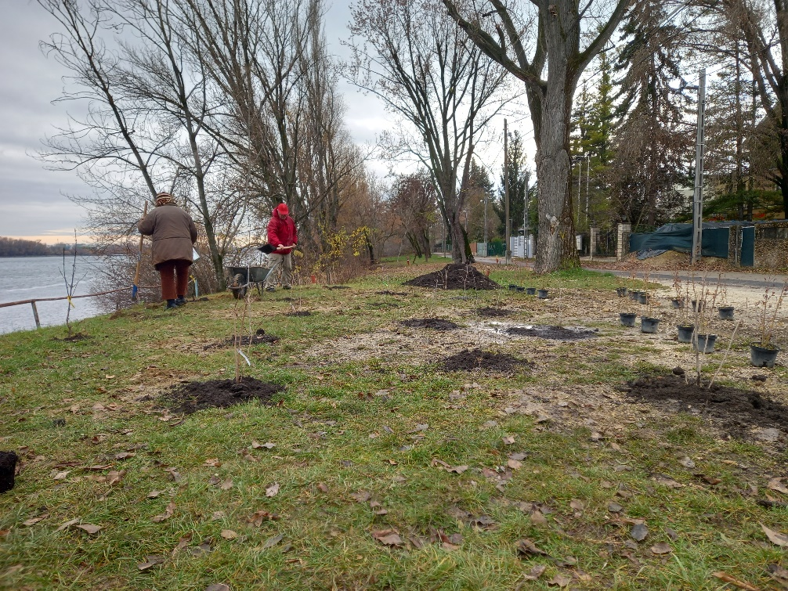
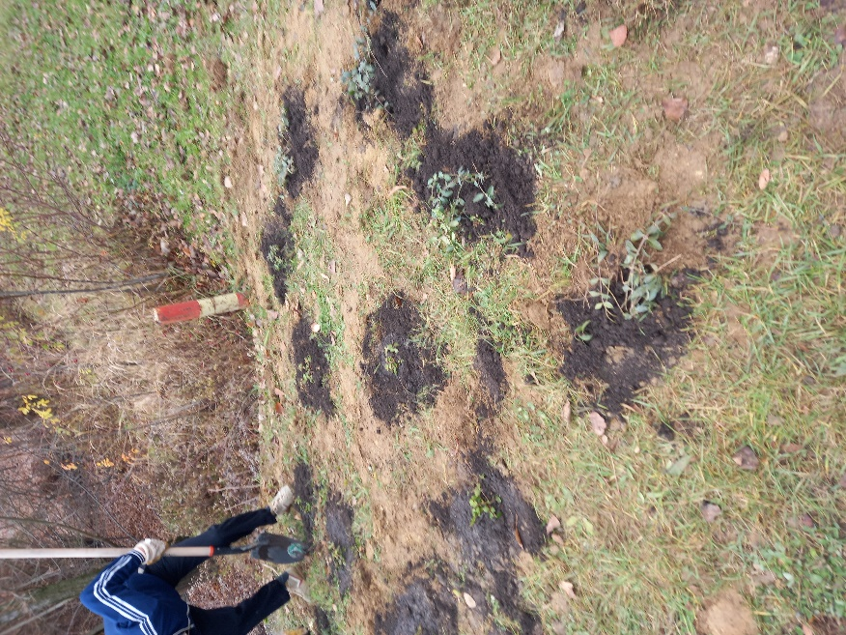
Az elültetett cserjéket folyamatosan ellenőrizzük esetleges pótlását elvégezzük. Az öntözésről, karbantartásról a jövőben is gondoskodni fogunk.
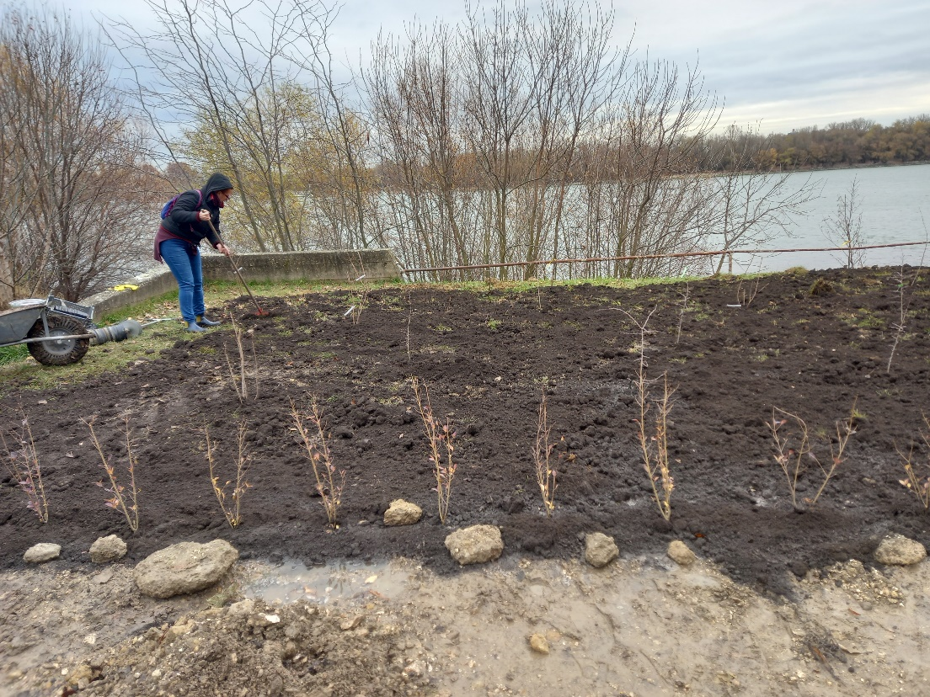
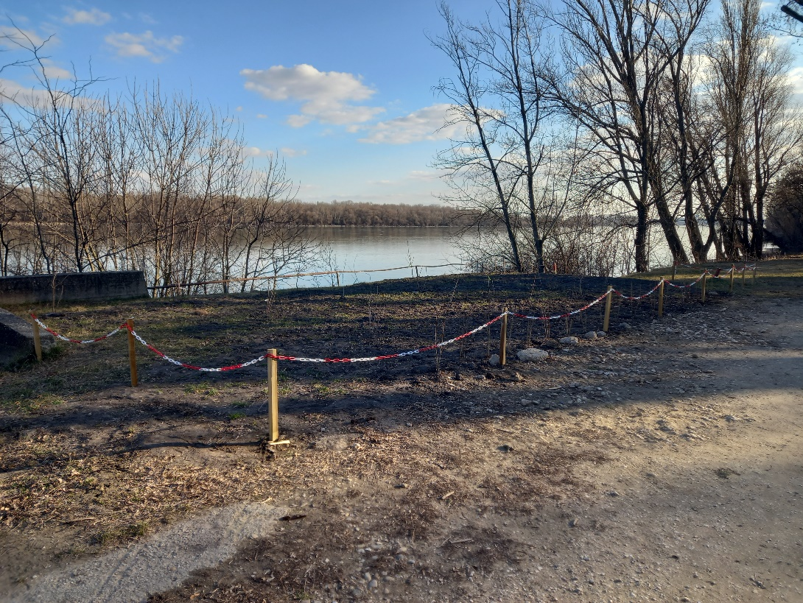

A cserjék ültetését megelőzően helyszínkijelölés és elhelyezés, fajták kiválasztása, a munka ütemezése tárgyában megtörtént:
- a tulajdonosi oldalon Tóth Zsolt úrral
- Budapest III. kerület Óbuda-Békásmegyer Önkormányzat részéről dr. Kerényi-Nagy Viktor főkertész úrral folyamatosan tartottuk a kapcsolatot.
Időközben a nagyon gondos előkészítés miatt segítséget nem igényeltünk, nem vettünk igénybe fölöslegesen szakemberek újabb segítségét.
Beszámolónkhoz mellékeljük a következő dokumentumokat:
- Pénzügyi elszámolás
- Teljességi nyilatkozat

Budapest, 2022. március 11.

